Муниципальная общеобразовательная средняя школа № 10

П Р О Е К Т
«Многофункциональный полотенцесушитель»

Выполнил:
Коробейников Михаил,
ученик 8Г класса
Руководитель:
Евсеев К.А.,
преподаватель технологии

г.Нижневартовск
2007 год

СОДЕРЖАНИЕ
Содержание
Введение 3
Исследование. Проблема. 4
Исследование. 5
Дизайн - спецификация 6
Первоначальные идеи 7
Оценка идеи 8
Технологический этап 10
Экономическая и экологическая оценка проекта 14
Испытание. Оценка изделия. 15
СПИСОК ЛИТЕРАТУРЫ 16
Приложения: 17

Введение
Проект - это обоснованная, спланированная и осознанная деятельность, направленная на формирование у учащихся определенной системы интеллектуальных и практических умений.
Он включает в себя выбор цели, разработку или выбор рациональной технологии, изготовление и реализацию изделия, продукта; осуществляется также экономическая и экологическая оценка работы.
Тема: Подарочное изделие.
Актуальность выбранной темы состоит в том, что изделие разрабатывается и изготовляется в преддверии дня рождения моей мамы. Поэтому изначально функциональное назначение, дизайн и так далее сориентированы на нужды, вкусы и потребности прекрасной половины человечества.
Содержание:
1. Ознакомить учащихся с этическими нормами вручения подарков.
2. Изучить спрос на различные виды подарков путем опроса друзей, знакомых и родных.
3. Разработать конструкцию (выбрать из представленных образцов) подарочного изделия.
4. Научиться выполнять отдельные операции по материалообработке.
5. Совершенствовать приобретенные знания, умения и навыки.
6. Объективно проводить оценку изделия и самооценку проделанной работы.

Запуск проекта: проблемная ситуация, поиск объекта, материала и формы. Дизайн - анализ изделия.
Межпредметные связи:
1. ИЗО
2. Математика.
3. Экономика.
4. Экология.
5. Черчение.
6. Информатика.

Исследование. Проблема.
Краткая формулировка задания
Потребность: Приближается день рождения моей мамы. Передо мной встала задача - подарить прекрасной половине моей семьи подарок:
1. Красивый.
2. Полезный.
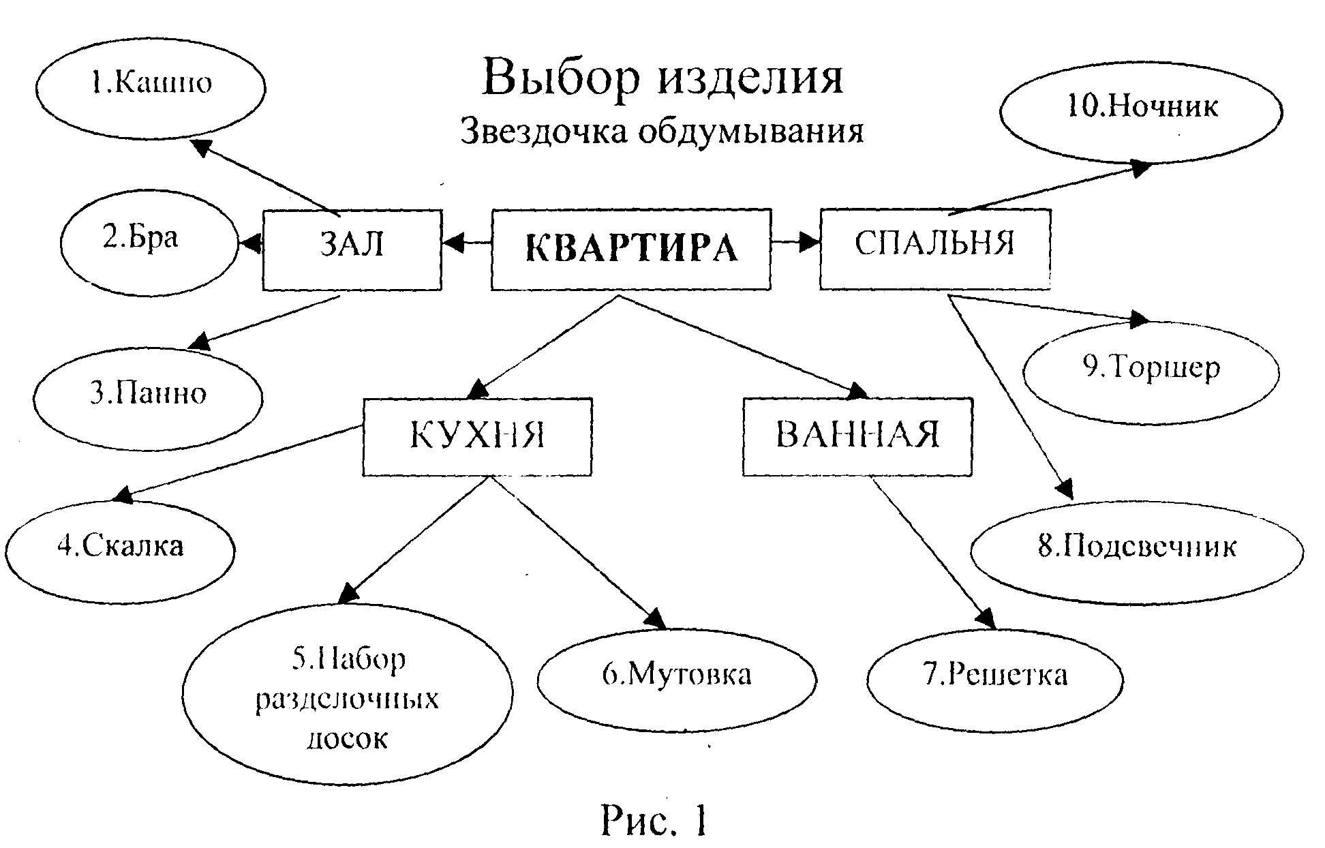
7.Полотенцесушитель

О подарках
В день рождения принято дарить подарки. Муж дарит жене подарок по ее желанию. Ни в коем случае нельзя дарить предметы интимного характера, или одежду и обувь – это бестактно. Никогда не следует делать подарки анонимно, это вызывает чувство недоумения и неловкости, исключение составляют только цветы.
Преподносить подарки и принимать их желательно с соблюдением некоторых правил. Например - не упаковывать подарок в газету. Принимая подарок, не откладывайте его в сторону. Дарящий хочет сделать вам сюрприз, не откажите ему в этом удовольствии.

Исследование.
Анализ потребности и возможности изготовления.
(см. рис. 1)
1. Нет потребности 6. Не годится, как
подарочный вариант
7. Эстетично, востребовано, есть возможность изготовления
2. Нет навыков изготовления 8. Нет материала
3. Эстетично, есть 9. Эстетично, есть
возможность изготовления, но нет
необходимости возможность изготовления, но
по востребованности - на
втором месте после № 7
4. Изделие слишком простое 10. Нет материала, сложно в для подарка изготовлении
5. Эстетично, востребованно, 11. Сложно в изготовлении, но нет материала нет навыков и знаний

Вопросы для исследования спроса на подарки
1. Вы любите получать подарки?
2. Что бы Вы хотели получить в подарок ко дню рождения?
3. Вы хотите знать заранее, что Вам собираются подарить, или ждете сюрприз?
4. Что Вы испытываете, получив подарок от давно забытого знакомого?
5. Что Вам больше нравится - дарить, или получать подарки?
6. Много ли для Вас значит упаковка подарка?

Дизайн - спецификация
Наименование изделия: Полотенцесушитель.

Требования к изделию:
1. Эстетика исполнения.
2. Многофункциональность изделия.
3. Прочность соединения конструкции.
4. Низкая стоимость.
5. Экологичность.
6. Безопасность.
Критерии выбора лучшей идеи изделия:
(см. рис. 2)
1. Материал
2. Эстетичность
3. Способы изготовления
4. Стоимость
5. Необходимость.
№ | Критерии | Идеи
№ | Критерии | 1 | 2 | 3 | 4 | 5 | 6 | 7
1 | Материал | - | - | + | - | - | + | +
2 | Эстетичность | + | + | + | - | + | - | +
3 | Способы изготовления | + | - | + | + | + | - | +
4 | Стоимость | - | - | + | - | + | + | +
5 | Необходимость | - | + | - | + | - | + | +

В результате анализа потребности, возможности изготовления изделия, динамики эстетики представленных образцов я выбрал вариант № 7 – полотенцесушитель.

Первоначальные идеи
В соответствии с поставленной задачей – изготовить подарок ко дню рождения моей мамы – проводится анализ доводов «за» и «против» между покупкой и изготовление подарка.

Не смогу научиться выпиливать, строгать, вырезать и т.д.

Я мог бы купить…

Неинтересно
Дорого

Рис. 2

Целесообразное использование свободного времени

Недорого

Я могу сделать…
Интересно

Получение навыков работы с инструментом
Развитие художественного вкуса

Рис. 3
В результате анализа всех «за» и «против» (см. рис. 2 и 3), я пришел к выводу, что подарок, изготовленный своими руками, будет более приятен для моих родных, а мне принесет больше пользы в плане совершенствования знаний, умений и навыков.

Оценка идеи
В выборе идеи «Полотенцесушителя» я руководствовался такими критериями:
- Эстетика изделия
- Доступность материалов.
- Так как при изготовлении изделия возможно использование отходов – низка его стоимость.
- Использование экологически чистых материалов.
- Многофункциональность изделия.
- Безопасность.
- Наличие инструментов, приспособлений и знаний в работе.

Исследование материала для изготовления деталей выбранного изделия
№ | Материал | Эстетичность | Наличие | Цена | Экологически чистый | Технология обработки
1 | Доска | + | + | + | + | +
2 | Фанера, 12 мм | - | + | + | + | +
3 | Металл | - | - | - | - | -
4 | Пластмасса | - | - | - | - | -
5 | Фанера, 7 мм | - | - | + | + | +
В результате анализа предложенных материалов для изготовления полотенцесушителя я выбрал вариант № 1.

Спецификация изделия
№ | Наименование составных частей | Количество | Материал | Размеры,  мм
1 | Боковина | 2 | Древесина, сосна | 25х185х720
2 | Скалка | 5 | Тот же | 020х620
3 | Петля | 2 | Листовой металл | 1х10х60
4 | Шуруп | 4 | Сталь | 02х10

Таблица морфологического анализа изделий
(полотенцесушитель)

№ | Признаки | Возможные варианты
№ | Признаки | А | Б | В
1 | Материал | Пластмасса | Древесина (доска) | Фанера
2 | Конструкция | В стойке | Навесные | Настенные
3 | Форма | Круг | Прямоугольные | Сложная
4 | Способ отделки | Краски | Резьба | Лакирование
5 | Вид покраски | В 1 цвет | В 2 цвета | Многоцветный
6. | Крепление основной детали | Установка  петель | Дюбель | Шурупы

Проанализировав изготовляемое изделие по всем этим параметрам, я пришел к выводу, что наиболее приемлем для меня вариант: 1Б-2В-3В-4А,В-5В-6А.

Технологический этап
Технологическая карта № 1
Изготовление боковины.

Деталь № 1
№ п/п | Последовательность выполнения работы | Инструменты, приспособления
1. | Выбрать заготовку (30х195х730мм) и прострогать базовую пласть. | Верстак, рубанок
2. | Прострогать базовую кромку под углом 90⁰ к базовой пласти. | Верстак, рубанок, угольник
3. | Разметить заготовку по ширине 185 мм. | Линейка, карандаш
4. | Прострогать вторую кромку до линии разметки. | Верстак, рубанок, угольник
5. | Разметить заготовку по толщине 25 мм. | Рейсмус, линейка
6. | Прострогать вторую пласть до линии разметки. | Верстак, рубанок
7. | Разметить заготовку по чертежу. | Линейка, угольник, карандаш, циркуль
8. | Отпилить припуски, сохраняя линии разметки. | Верстак, ножовка, лобзик, приспособление (упор)
9. | Зачистить до линии разметки торцы, кромки и пласти. | Верстак, напильник – рашпильный, шлифовальная колодка.
10. | Разметить отверстия по чертежу. | Верстак, линейка, угольник.
11. | Высверлить отверстия. | Сверлильный станок, сверло 020мм.
12. | Отшлифовать пласти. | Шлифовальная колодка.

Технологическая карта № 2
Изготовление скалок.

Деталь № 2

№ п/п | Последовательность выполнения работы | Инструменты, приспособления
1. | Выбрать заготовку с учетом припусков на обработку (20х20х640 мм) | Верстак, рулетка.
2. | Разметить заготовку по чертежу, до получения на торце восьмигранника. | Верстак, линейка, угольник, рейсмус.
3. | Прострогать ребра. | Верстак, рубанок.
4. | Зачистить заготовку до цилиндра. | Верстак, наждачная бумага.
5. | Разметить заготовку по длине 620 мм. | Рулетка, карандаш.
6. | Отпилить заготовку. | Верстак, упор, ножовка.
7. | Зачистить торцы. | Наждачная бумага.

Технологическая карта № 3
Изготовление петель.

Деталь № 3

№ п/п | Последовательность выполнения работы | Инструменты, приспособления
1. | Выбрать листовой металл, разметить и вырезать два прямоугольника размером 1х10х60 мм и выправить их. | Верстак, чертилка, киянка, правильная плита, ножницы по металлу.
2. | На прямоугольниках наметить отверстия и накернить их. | Линейка, чертилка, слесарный молоток, кернер.
3. | Высверлить отверстия. | Сверлильный станок, сверла: 0 2,5 мм; 0 4мм; 08мм.
4. | Вырубить два отверстия в середине петель. | Молоток, правильная плита, зубило.
5. | Опилить по контуру отверстия, снять заусеницы. | Напильник, тиски, надфиль.
6. | Зачистить петли. | Напильник.

Технологическая карта № 4
Сборка и отделка полотенцесушителя.

Деталь | № п/п | Последовательность выполнения работы | Инструменты, приспособления
1,3 | 1. | Разметка выемок под петли. | Верстак, линейка, угольник, карандаш
 | 2. | Выдолбить выемки. | Верстак, молоток, долото.
 | 3. | Крепление петель. | Отвертка, шурупы.
1,2 | 4. | Крепление скалок к боковинам. | Кисть, клей, киянка, верстак.
 | 5. | Зачистка изделия. | Шлифовальная колодка.
 | 6. | Отделка скалок и боковин. | Респиратор, кисть, краски, перчатки.
 | 7. | Отделка изделия лаком. | Кисть, лак, респиратор, перчатки.

Экономическая и экологическая оценка проекта

В стоимость изделия входят материалы, израсходованные при изготовлении изделия, расход электроэнергии, трудовые затраты.
Изделие было изготовлено в школьных мастерских и налогом не облагается.
С=С_{м}+О_{т}+С_{эл}
Где С – себестоимость изделия
С_{м} – себестоимость материалов
О_{т} – оплата труда
№ | Материал | Ед. измерения | Цена  в руб. | Количество | Сумма  в руб.
1 | Доска обрезная | м³ | 4000 | 0,0681 | 272,35
2 | Краски цветные | л | 30 | 0,2 | 6
3 | Лак ПФ | л | 150 | 0,3 | 45
4 | Клей ПВА | л | 45 | 0,05 | 2,25
5 | Шурупы | Шт. | 0.5 | 4 | 2
6 | Дюбель - шуруп | Шт. | 2 | 2 | 4
 | Итого затрачено |  |  |  | 331,6

С_{м} = 272,35+6+45+2,25+2+4=331,6
О_{т} =15руб. (за 1 час) х 20(затрачено времени)= 300 руб.
С_{эл} =0,8(1Квт) х20 = 16
С=331,6+300+16=647,6

Проводя опрос у учителей своей школы; хотели бы они приобрести наш полотенцесушитель все ответили да. На рынке г. Нижневартовска подобные изделия стоят достаточно дорого: например лавочка детская 1200руб, подставка для цветов 1800руб и т.д. я сделал вывод: если даже сделать товарную наценку 50% наш полотенцесушитель будет конкурентноспособным.

Испытание. Оценка изделия.
При испытании полотенцесушителя проверяется:
- Плоскость рабочей поверхности доски.
- Прочность крепления деталей.
- С точки зрения техники безопасности обрезная доска не должна иметь трещин.

В результате внешнего осмотра полотенцесушителя можно сделать вывод, что изделие соответствует всем выше указанным требованиям.

Критерии оценки изделия
- Эстетичность изделия.
- Качество отделки деталей красками.
- Качество лакового покрытия.
- Дизайн формы полотенцесушителя.
- Экономичность и экологичность изделия.
- Многофункциональность.

Вывод: подарочный полотенцесушитель испытан и проверен с точки зрения техники безопасности. При изготовлении использованы экологически чистые материалы. Дизайн изделия на хорошем уровне, но необходимо научиться красить и совмещать цвета.
Думаю, что этот полотенцесушитель украсит нашу ванну или балкон, поможет маме по хозяйству, а так же в воспитании будущих детей: до 1года ребёнок учится ходить – полотенцесушитель послужит опорой при первых шагах, с 1го до 2х лет необходимо физическое и умственное развитие – полотенцесушитель послужит физкультурным снарядом в виде перекладины и горки; если будет девочка полотенцесушитель можно использовать в игре с куклой – люлька; в дальнейшем можно учить ребёнка различать цвета, а так как цветовая гамма выполнена в цветах светофора, то это тоже пригодится !!!

СПИСОК ЛИТЕРАТУРЫ
- Под ред. Симоненко В.Д. «Технология», 5 кл. – М. – Просвещение. – 2005г.
- Под ред. Симоненко В.Д. «Технология», 6 кл. – М. – Издательский центр «Вентана-Граф». – 2006г.
- Под ред. Симоненко В.Д. «Технология», 7 кл. – М. – Издательский центр «Вентана-Граф». – 2006г.
- Под ред. Симоненко В.Д. «Технология», 8 кл. – М. – Издательский центр «Вентана-Граф». – 2006г.
- Под ред. Симоненко В.Д. «Технология», 9 кл. – М. – Издательский центр «Вентана-Граф». – 2006.
- Семеница А.Ю. «Резьба по дереву». 5-е издание. Мн. – Современное слово. – 2001.
- Коваленко В.И. Объекты труда, 6-7 кл.
- Грокин А.П. Умелец в доме (энциклопедия для всех). – М. – Научное издательство АСТ. – 2000.
- Гусарчук Д.М. 300 ответов любителю художественных работ по дереву. – М. – Лесная промышленность. – 1977.
- Журналы «Школа и производство». – 2000-2007г.г.

Приложения:

